Памятка - Один дома 7-14 лет
23.03.2020
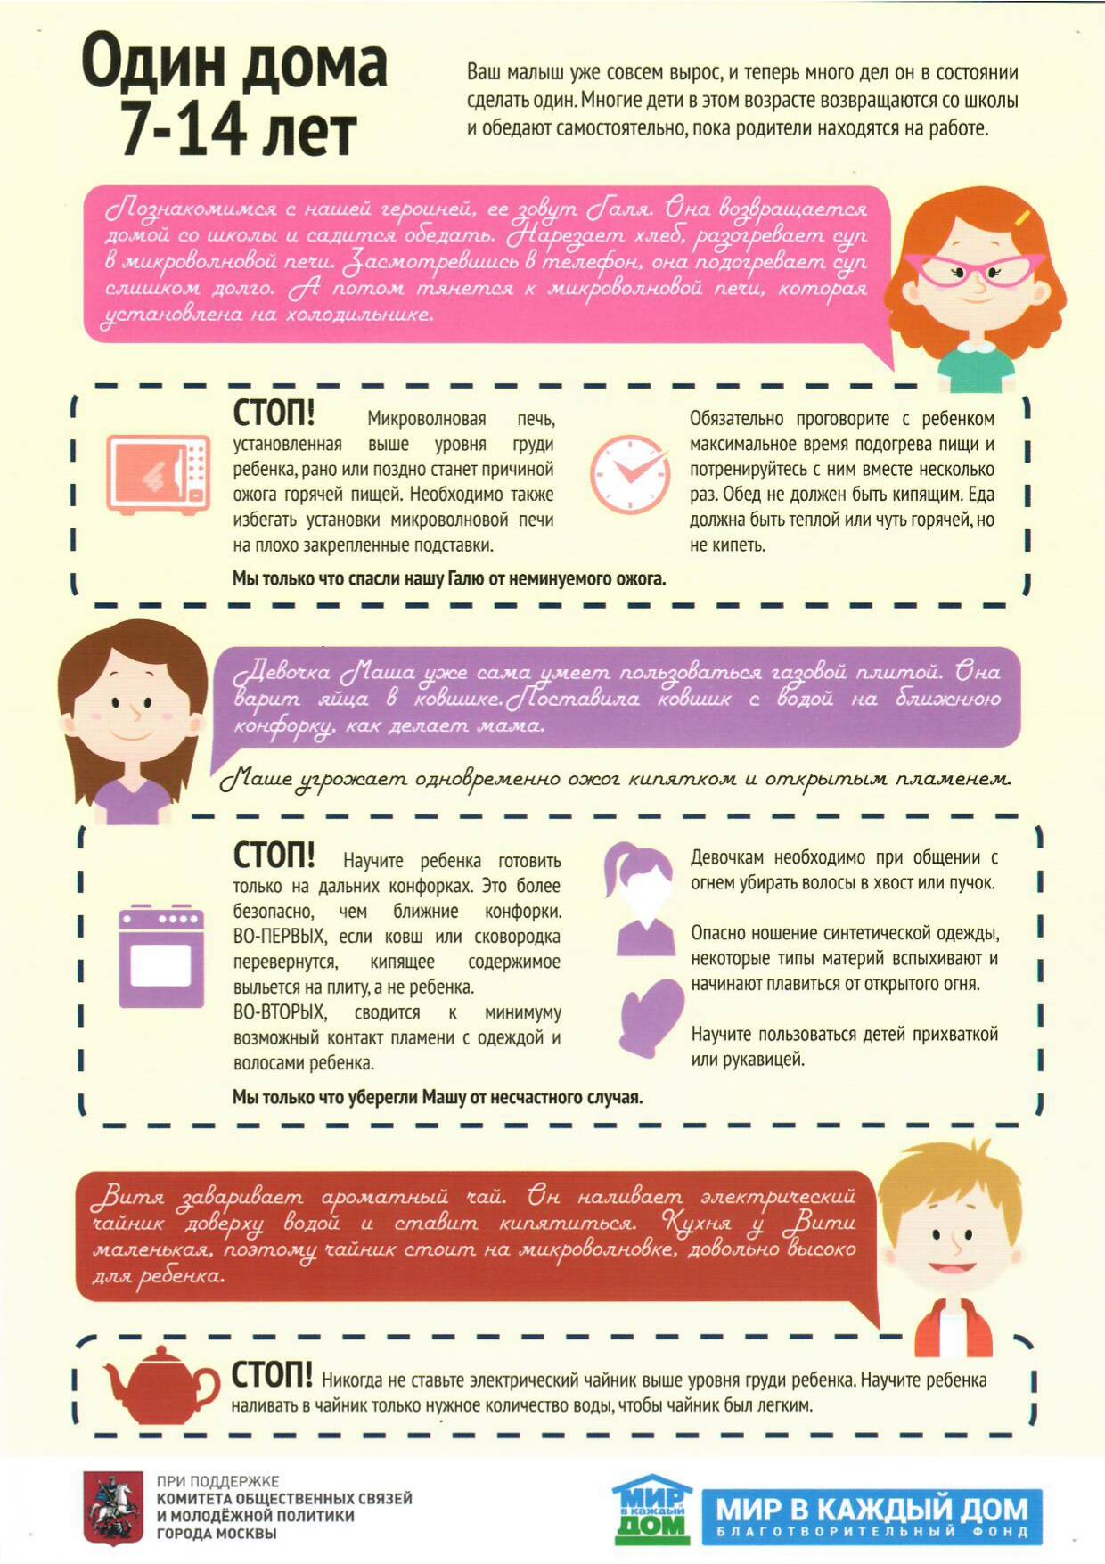

Адрес страницы: http://fili-davydkovo.mos.ru/presscenter/news/detail/8779737.html
Управа района Фили-Давыдково города Москвы

